Menù - Amministrazione CDS
Dai tre puntini e seguendo il percorso:
▶ Codice della Strada ▶ Amministrazione CDS
Potremmo vedere una panoramica delle sottosezioni che offre la voce 'Amministrazione CDS'
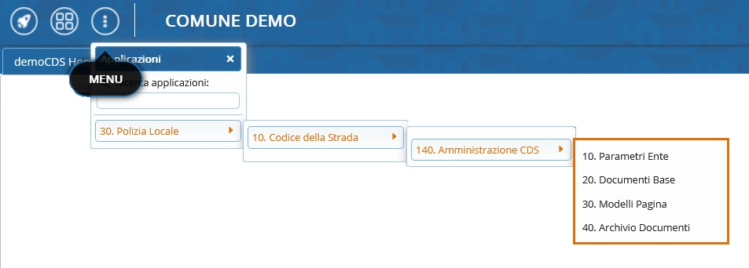

Introduzione alle sottosezioni
Le sotto-sezioni di “Amministrazione CDS” hanno le seguenti funzioni:
per approfondire uno di questi argomenti potete consultarne la rispettiva guida
cliccando sulla parte in verde!

- Parametri Ente: potremmo inserire i dati relativi all'ente (anche in lingua!), impostare parametri e configurazioni come i giorni termini di notifica e importi spese di spedizione, Gestioni, Front Office e altro ancora!

- Documenti Base: permette di consultare l'elenco di TUTTI i tipi di documenti inseriti nel comune dell'ente. Andando qui è anche possibile aggiungerne di nuovi o modificarne uno già esistente (oppure, in alternativa, possiamo cancellarlo permanentemente)

- Modelli Pagina: permette di consultare l'elenco dei Modelli Pagina (se sono stati inseriti) presenti nel comune dell'ente ed, eventualmente, modificarle o aggiungerne di nuovi.

- Archivio Documenti:


Serve aiuto?
Cliccare sull'icona a sinistra per sapere come contattarci
o per istruirci su come volete personalizzare un documento!
visualizzazioni.

